天津大学网上收费系统使用说明

天津大学财务处
2014年04月24日

目录
目录 1
前言 2
准备工作 3
操作流程 4
第1步、打开网银收费页面→输入信息→登录。 4
第2步、核对您的个人信息。 4
第3步、查询“应交款” 5
第4步、选取要交费的项目。 6
第5步、再次核对本次交费的项目及金额 6
第6步、选择一种付款的方式 7
第7步、最后一次核对交费金额 7
第8步、转向相应的页面，核对订单信息。 8
第9步、返回支付网站 9
第10步、交费后确认。 9

前言
各位同学，欢迎使用天津大学网上交费系统！
为了方便大家使用天津大学网上交费系统，我们编纂了一个帮助文档，以便大家更快地熟悉这种新的缴费方式。如果您在使用中有什么疑问，而且从文档中找不到答案的话，请及时联系我们，我们将尽最大努力为您解答。
网上缴费链接地址为：https://payment.tju.edu.cn/alipay_web/login.aspx，请在规定时间内缴费。

准备工作
在使用交费系统之前，您需要做一些准备工作：
- 有一台可以上互联网的个人计算机；
- 您的计算机使用的是WindowsXP,2000,VISTA,WIN7，Win8系统中的一种，并装有IE浏览器，推荐您使用IE6以上版本的浏览器；
- 有一张银行储蓄卡或信用卡，里面有足够的余额；
特别提醒：我们强烈建议您不要在网吧等公共场所使用网银交费。

操作流程

第1步、打开网银收费页面→输入信息→登录。
页面的右下方有登录框，您在这里依次输入学号、登录密码和验证码，默认情况下，登录密码与您的学号一致。如果看不清验证码的话，刷新一下页面，就会换一个新的。如果是交报名费，用户名和密码均是考生报名号，请注意报名号中的英文字母大小写问题。
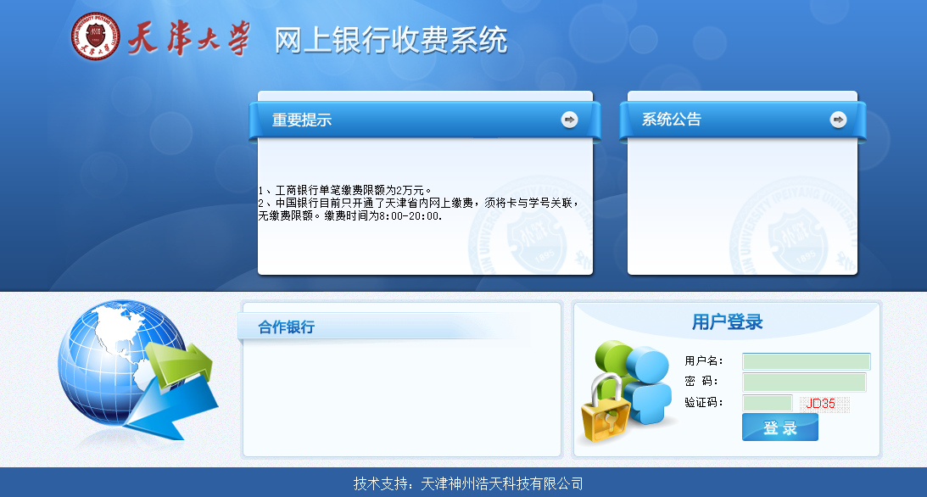

第2步、核对您的个人信息。
登录后您即进入载有您个人信息的界面了。首先请核实您的个人信息，包括学号、姓名、班级、专业、院系等。如果这里的信息有误，先不要急于交费，务必联系系统管理员，予以解决。
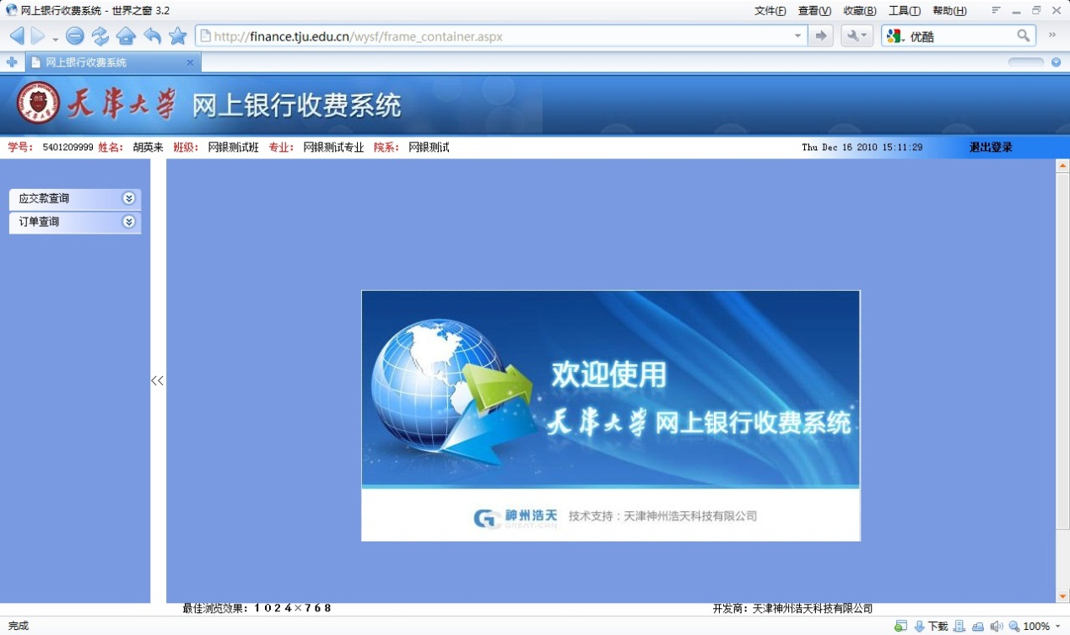

第3步、查询“应交款”
点击页面左侧的应缴款查询。选中页面右侧表格上方的“交费区间”，该表格显示的是您当前应该交费的项目以及金额，请仔细阅读核对，如果核对无误的话，请点击下一步即可。
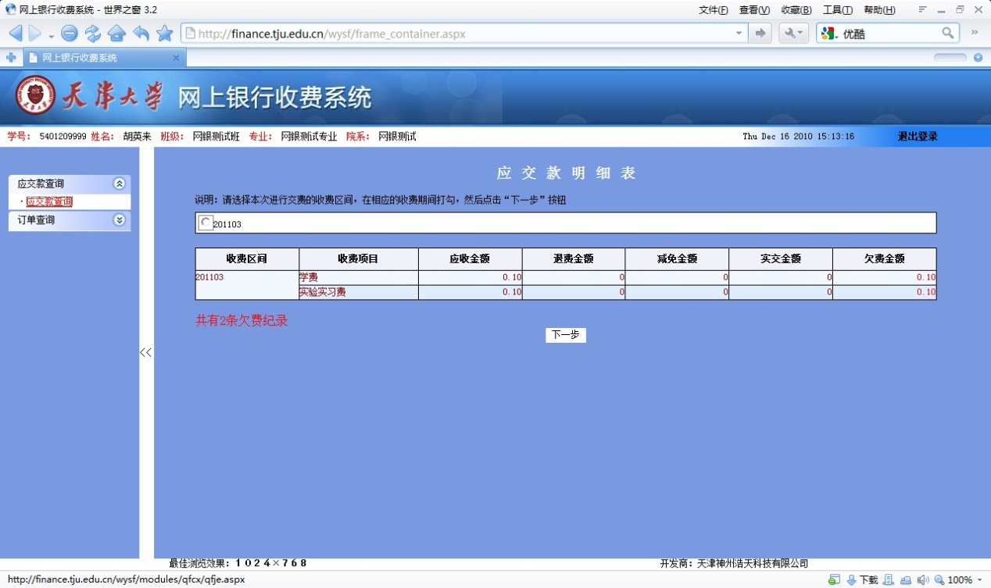
选中后的情况如下图所示：
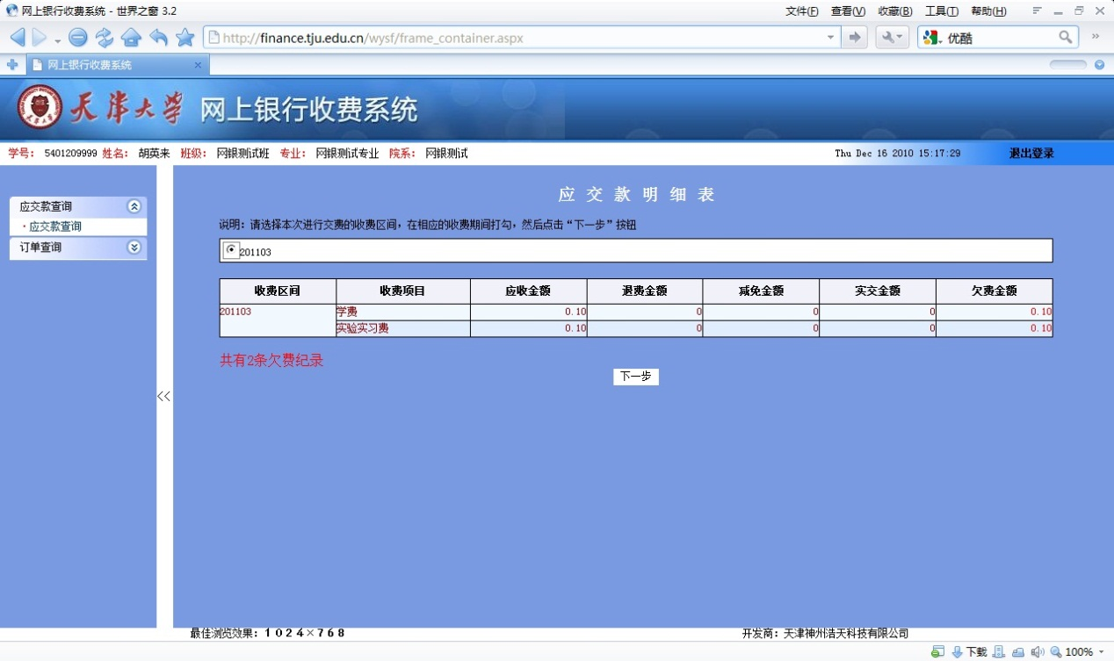

第4步、选取要交费的项目。
在您刚才单击“下一步”按钮之后，即进入该页面了。在这个页面中，请在表格的最后一列点击“全选”，会显示“√”，即表明已选取您所要交纳的费用，再单击“下一步”按钮。

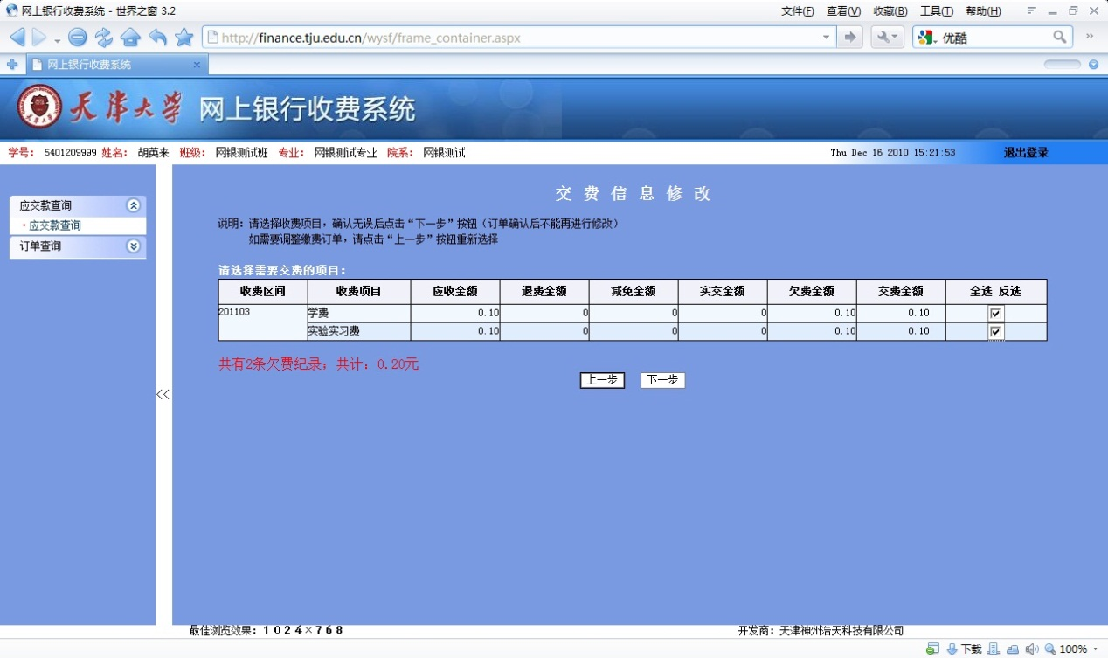

第5步、再次核对本次交费的项目及金额
在这个页面里，您可以看到您这次交费的信息，包括“收费区间”、“收费项目”、“交费金额”。如果核对无误的话，您就可以单击页面下方的那个支付宝标志进行交费。
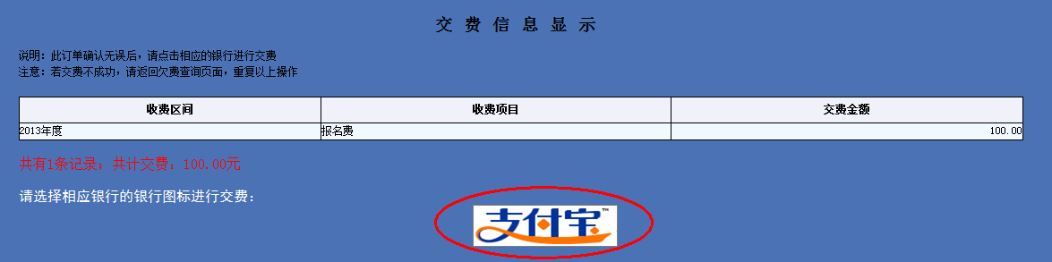

第6步、选择一种付款的方式
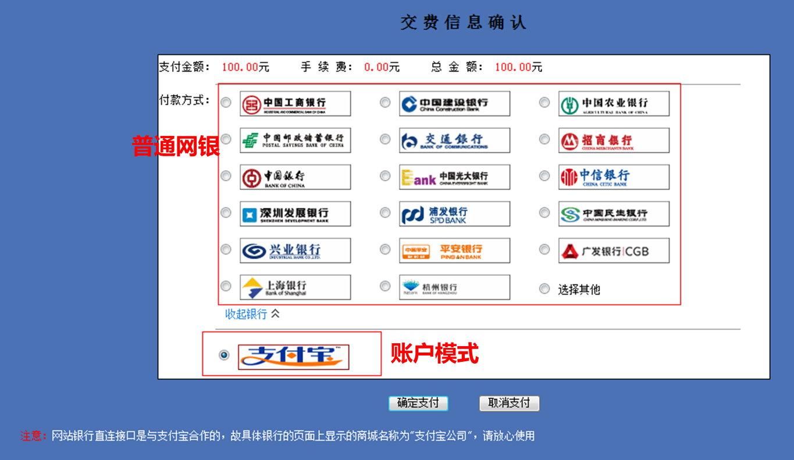
如果选择银行的图标，则会进入银行的界面，您需要提前开通您选取银行的网上银行业务。
如果选择支付宝的图标，则会进入支付宝的界面。

第7步、最后一次核对交费金额
不用关心手续费的问题，手续费由学校负担，不会从您的个人帐户中划转。如果确认无误后，单击“确定”，页面将转向相应的界面。
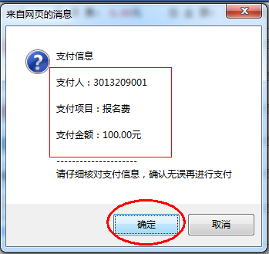

第8步、转向相应的页面，核对订单信息。
如果选择的是“支付宝”的图标，则会看到如下所示的界面。
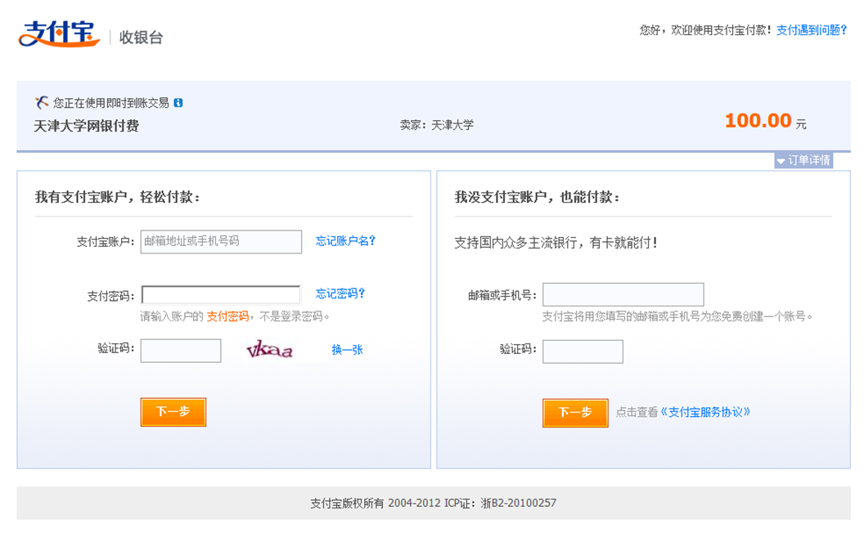
如果选择的是某个银行的图标，则会出现如下所示的界面。例如，如果您选择建行的图标，则会出现下面的界面。
特别需要注意的是，如果选择的是某个银行的图标，商户名称这里，不会显示“天津大学”，而是显示“支付宝（中国）”。
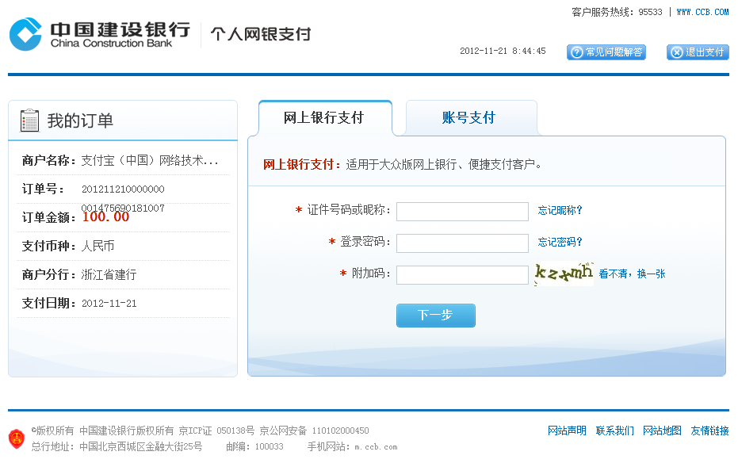

第9步、返回支付网站
当您在银行的界面完成操作之后，系统会自动跳转回天津大学的界面。当您看到这个页面的时候，您的交费过程已完成。
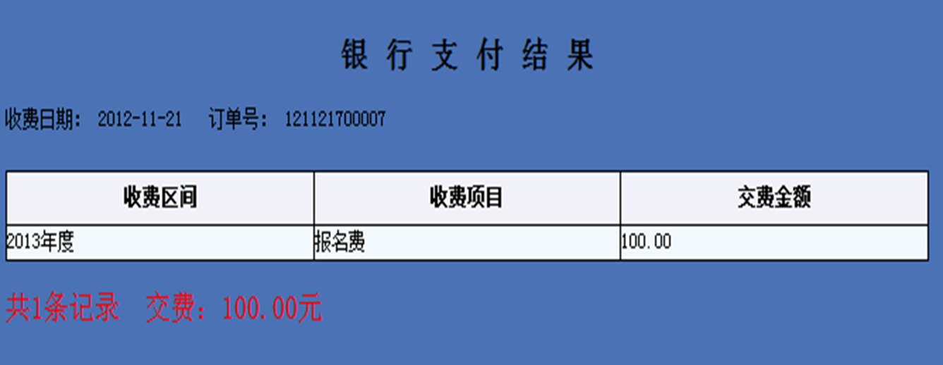

第10步、交费后确认。
至此您已经完成交费，点击“订单查询”就可以看到您的交费记录了。页面的右边会显示您所有的订单，成功的与不成功的都会显示在这里，按照订单号的顺序列表。
